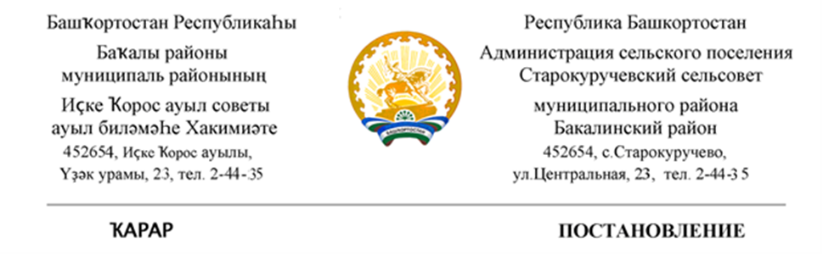
03 август 2020 й. № 141 03 август 2020 й.
«Об отмене постановления Администрации сельского поселения Старокуручевский сельсовет муниципального района Бакалинский район Республики Башкортостан от 27 сентября 2019 года № 46 «Об утверждении Порядка получения муниципальными служащими администрации сельского поселения Старокуручевский сельсовет муниципального района Бакалинский район Республики Башкортостан разрешения представителя нанимателя (работодателя) на участие на безвозмездной основе в управлении отдельными некоммерческими организациями в качестве единоличного исполнительного органа или вхождения в состав их коллегиальных органов управления»
В целях приведения нормативных правовых актов администрации сельского поселения Старокуручевский сельсовет муниципального района Бакалинский район Республики Башкортостан в соответствие с действующим законодательством администрация сельского поселения Старокуручевский сельсовет постановляет:
1.Отменить постановление Администрации сельского поселения Старокуручевский сельсовет муниципального района Бакалинский район Республики Башкортостан от 27 сентября 2019 года № 46 «Об утверждении Порядка получения муниципальными служащими администрации сельского поселения Старокуручевский сельсовет муниципального района Бакалинский район Республики Башкортостан разрешения представителя нанимателя (работодателя) на участие на безвозмездной основе в управлении отдельными некоммерческими организациями в качестве единоличного исполнительного органа или вхождения в состав их коллегиальных органов управления»
2.Обнародовать данное постановление на информационном стенде здании администрации и разместить на официальном сайте администрации сельского поселения Старокуручевский сельсовет .
3.Контроль за исполнением настоящего постановления оставляю за собой.

Глава сельского поселения
Старокуручевский сельсовет И.М.Маннапов

